Eliana Araya, Mathilde Leblanc, Camille Vachon
Stratégies des médias sociaux
571-MS1-AS gr. 04245

PROJET 2
Arc’teryx

Travail présenté à Slim Barhoumi

Commercialisation de la mode
Collège LaSalle
7 décembre 2016

Introduction

Arc’teryx débute ses activités en 1991 dans un sous-sol au Canada, plus précisément dans la ville de North Vancouver. Fondé il y a plus de 25 ans par David Lane, un charpentier qui souhaite offrir des produits adaptés aux sports de plein-air tel que les sports en montagnes et les sports pratiqués en sentier. Tout cela financé par Jeremy Guard. Les deux hommes deviennent les représentants officiels de la compagnie et placent leur siège social à Vancouver. La marque se fait connaître par son harnais d’escalade moulé à chaud, le produit le plus populaire d'Arc'teryx. Elle est la première à offrir des vêtements techniques de sport de haut de gamme. Le logo représente le ‘’spécimen berlinois’’ qui est un type de dinosaures à plumes, l’un des tout premier oiseaux préhistoriques connus. Ce logo est affiché sur tous les accessoires et vêtements créée par cette entreprise. Dans les années 2000, Arc'teryx appartient au groupe finlandais Amer sports, entreprise créatrice de matériels de sports. De nos jours, ces produits sont associés à l’escalade, le ski, la planche à neige, le traîneau à chiens et autres sport et activités de plein air. La marque cible une clientèle athlétique et passionnée par les sports mentionnés précédemment. Ils développent également une ligne de produits pour le marché des policiers ainsi que pour les forces armées.

En ce qui concerne leurs concurrences, nous avons choisis trois marques similaires a Arc’teryx pour comparer leurs différentes plateformes dans les réseaux sociaux. Celles -ci font également des produits de sport de plein air comme des manteaux, bottes, tuques mitaines, etc. Nous avons évalué deux différentes plateformes pour chaqu’une de ces marques. Pour commencer, nous avons choisis la marque Patagonia. Nous avons observé ses activitées sur les plateformes Instagram et facebook. Pour instagram , ils ont 2.2 m abonnés et nous avons remarqué qu’ils publient au moin une fois par jours. En ce qui concerne Facebook, ils ont 4,705 981 mentions j’aime. Ils publient soit des images, vidéos ou ils font de la promotion pour leur marque une à deux fois par jours. Nous avons aussi observé les activités sur instagram et de facebook de la marque The North face. Pour instagram , ils ont 1.9m abonnés et publient une fois par jours. Ainsi que sur la plateforme facebook, ils ont 831 825 mentions j’aime et ils font plus que deux publications par jours. Pour terminer, Mountain hard wear est la troisième marque concurrente a Arc’teryx que nous avons observé. Cette marque a 486k abonnés sur instagram et ils publient une fois par jours. En ce qui concerne facebook, ils ont 252 642 mentions j’aime et ils publient 1 à deux fois par jours ou plus.

Les objectifs stratégiques

Quand nous avons choisi la marque Arc’teryx nous devions choisir des objectifs en lien avec ce que la marque dégage, pour l’aider à la vente mais aussi, pour faire connaître le nom du magasin à de nouveaux clients qui pourraient éventuellement devenir des clients fidèles à l’entreprise.

Nous nous sommes créée une page Facebook, pour commencer, donc notre premier objectif était d’obtenir environ 100 mentions j’aime ou plus sur la page avant la fin de la campagne. Nous voulions faire connaître la marque au gens de Montréal par notre page et nous voulions avoir une certaine crédibilité donc, nous trouvions que 100 mentions j’aime commençais à être raisonnable.

Deuxièmement, nous voulions créer de l’interaction entre le client et la marque sur la page Facebook. En mettant des photos de nos produits, nous voulions savoir ce que les clients aiment le plus, pour connaître les goûts de nos clients, mais aussi avoir des suggestions pour pouvoir améliorer certaines choses sur nos produits et même avoir des recommandations de nouveaux produits que nous pourrions développer et que des clients habités de la marque et même de nouveaux clients pourront acheter.

Troisièmement, nous voulions fidéliser nos clients, en publiant sur Facebook des photos de nos produits pour les inciter à venir dans nos magasins et qu’il lui retourne, évidemment car ils auront aimé les produits qui s’y trouvent.

Quatrièmement, comme on le dit plus haut mettre des photos incitent les gens à venir voir nos produits en magasins, ceci est un de nos objectifs, même s’ils n’aiment pas ils seront venus voir et pourront même en parler à des gens de leurs entourages qui pourraient les intéresser car ils correspondent plus à la clientèle cible.

Cinquièmement, nous voulions faire des promotions sur la page pour inciter la clientèle cible à augmenter leur niveau d’achat. Nous voulions même la faire partager par les gens qui aiment notre page pour que plus de gens aient accès à notre promotion et que plus de gens augmentent leur niveau d’achat ou tout simplement viennent faire leur premier achat chez Arc’teryx.
Sixièmement, avec notre page nous voulons montrer les produits en montrant des photos des clients qui mettent les vêtements dans les environnements que ceux-ci les utilisent. Comme par exemple, la plupart de nos clients cibles font des activités extérieures donc, on mettait dans images de gens qui faisaient de la randonnée ou qui escaladait une montagne. Ceux-ci portait des vêtements ou équipement Arc’teryx alors les clients pouvaient voir les produits sur quelqu’un à la place de le voir sur un simple mannequin dans le magasin.

Pour finir, notre dernier objectif était de faire une sorte de promotion pour les familles. Par exemple, si quelqu’un achète pour un certain montant à notre magasin ou en ligne, il reçoit une activité familiale extérieur en cadeau. Ceci incite les familles à faire des activités extérieures donc, de s’habiller en fonction de ces activités alors, ils viennent acheter des vêtements d’extérieurs chez Arc’teryx pour combler leurs besoins.

Le choix de notre plateforme

Nous avons choisi comme plateforme de médias sociaux Facebook. Nous trouvions que c’était lui qui étais le mieux pour notre page car c’est le réseau le plus populaire au monde et celui qui a le plus de personnes inscrites. Donc statistiquement, c’était beaucoup plus avantageux pour nous de le mettre là car, plus de personnes pouvaient avoir accès à notre page, à nos photos de promotions des vêtements mais surtout, à nos promotions pour inciter le gens à dépenser et à faire des activités extérieures solitaires ou en famille. De plus, comme la plupart de nos objectifs étaient relié au web, c’était plus facile pour nous de les mettre sur notre page Facebook ou les gens pouvaient donner leurs opinions aimer ce qu’ils voyaient ou simplement partager l’information avec leurs amis et les mais de leurs amis pour ainsi faire connaître la marque à tout le monde.

Instagram aurait pu être aussi un de nos choix, car nos objectifs étaient beaucoup reliés aux photos sauf que sur Instagram, c’est beaucoup plus difficile d’avoir une interaction avec les gens et les gens peuvent simplement aimer, ils ne peuvent pas adorer ou choisir une autre option pour montrer leurs réactions face à une photo, par exemple. Pour finir, ils ne peuvent même pas partager la photo pour que leurs amis puissent voir nos produits Arc’teryx.
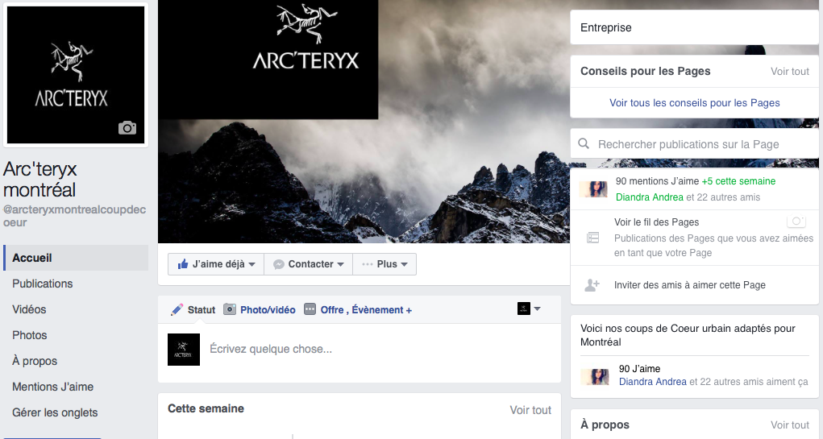

Présentations des créatifs et explications artistique

Notre premier créatif a été pris par nous-même, nous avons pris en photo le magasin Arc’teryx de la rue Saint-Catherine Ouest. Nous trouvions intéressant de montrer un des magasins à Montréal pour que les gens de la vile sachent ou il se trouve. En plus, qui ne connais pas la rue Sainte-Catherine dans la métropole, alors en mettant ce magasin c’est très facile de le trouver. Nous aimions aussi le fait que la Mercedes soit stationnée en avant du magasin, car les gens qui magasin à cette boutique doivent-être quand même assez à l’aise financièrement, car les produits sont dispendieux, on trouvait que le véhicule montrait un peu la clientèle cible.

En publiant cette photo sur notre page Facebook, la localisation de la boutique pouvait se répandre plus vite, cette photo nous aidais beaucoup pour nos objectifs cibles, comme par exemple à inciter nos clients à aller voir notre boutique, ils n’ont pas besoin de se casser la tête pour savoir où aller acheter nos produits et avec nos promotions en magasins qui sont annoncer sur la page les gens peuvent voir ou ils se rendront pour faire leurs achats. Ceci pouvait également provoquer de l’interaction.
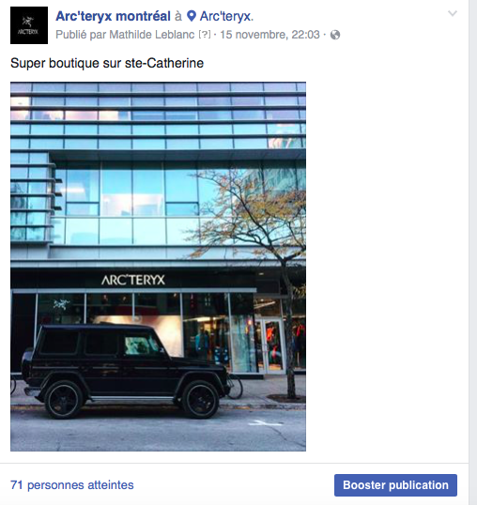

Notre deuxième créatif est en lien avec l’élection du nouveau président des États-Unis, Donal Trump. Nous posions une question aux gens qui aiment notre page. Comme cette élection a provoqué beaucoup d’émotion du coter des États-Unis, elle en n’a aussi provoquer ici, beaucoup de stress pour la plupart. Comme les activités sportives réduisent le stress nous disions aux gens de s’évader dans un endroit de plein air pour qu’ils puissent pratiquer un de leurs sports favoris.

En publiant cette photo nous rejoignons principalement un de nos objectifs qui est de provoquer de l’interaction sur notre page, les gens pouvais dire ce qu’ils en pensaient par rapport à l’élection et c’est ce que nous voulions savoir.

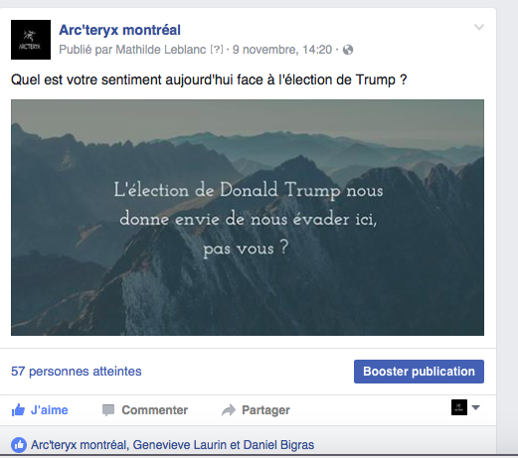

Notre troisième créatif est une photo pris par un des ambassadeurs d’Arc’teryx nous avons choisi cette photo pour prouver aux gens que notre page est similaire a une des pages Arc’teryx donc qu’ils peuvent avoir confiance à notre page pour s’informer des nouvelle sur la marque.

De plus grâce à cette photo ceci nous permet de voir les vêtements sur une personne en plus en pratiquant son sport. Ainsi, les gens peuvent voir les produits et laisser des commentaires sur la photo donc on provoque de l’interaction. Aussi, si les gens aiment le vêtement, ils iront l’acheter en magasin et pourront voir d’autre de nos produits et peut-être bien acheter plus ce qui fait augmenter le niveau d’achat de nos clients. Pleins d’objectifs qui sont rejoint, seulement grâce à une photo.

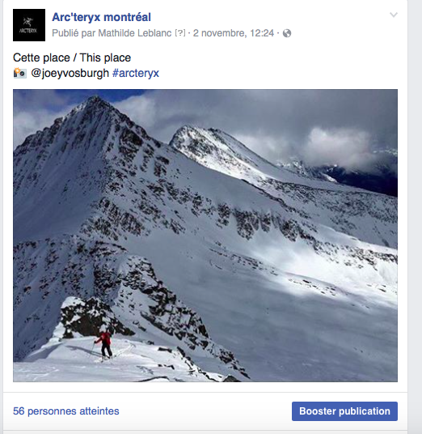

Tableau de communication

Nous avons d’abord élaboré une stratégie de communication en affichant celles-ci dans notre tableau Excel. La première colonne représente nos stratégies utilisées afin d’atteindre les objectifs que nous avons fixé pour notre entreprise. Nous avons utilisé deux types de stratégies, celle de la vente en ligne et celle de la vente en magasin. La vente en ligne représente un potentiel énorme pour aller chercher un maximum de vente. Avec de la bonne publicité et des promotions exclusives au web, nous souhaitons attendre des chiffres de ventes élevés sur notre site transactionnel. Pour nos ventes en ligne, nous visons plusieurs types de clientèles. La première étant la plus grande représente des sportifs et athlètes professionnels de 25 à 45 ans pratiquant des sports sur une base régulière et souhaitant investir dans de l’équipement haut de gamme et technique pour améliorer leurs performances. Notre deuxième clientèle cible regroupe des étudiants sportifs qui sont passionné par les sports extrêmes et qui désirent avoir des vêtements performants afin de pratiquer leurs sports. Notre troisième et dernière clientèle cible pour nos ventes en ligne regroupe les jeunes adultes sur le marché du travail voulant investir dans des vêtements haut de gamme et qui sont soucieux de leur look. Notre second segment vise la vente dans en magasin. Notre clientèle cible majeure pour ce segment regroupe les sportifs occasionnel entre 25 et 45 ans, soucieux des tendances et de la qualité des produits qu’ils vont consommer. Aussi, les boutiques peuvent attirer des familles pratiquant des sports en nature et voulant se procurer des vêtements de qualité sans payer des prix exagérés. Pour ce qui est de nos tactiques utilisées pour attirer un certain nombre de vente, nous avons opté pour des valeurs sures telles que la propagation de publicités par les réseaux sociaux, des promotions exclusives en ligne, des publicités affichant des visages connus de la société ou encore des promotions sur les activités familiales lors d’achat de vêtements de sports en ligne. Nous avons réalisé que l’utilisation de plateformes pourrait nous aider à atteindre nos objectifs. Par exemple, l’utilisation de Facebook nous a permis de découvrir plusieurs sortent de marketing telles que le inbound et le outbound. Nous avons opté pour le marketing inbound ou organique. Cette méthode est très simple à utiliser car elle ne nécessite pas l’investissement d’argent. Nous avons créé une page à l’effigie de notre marque sélectionnée puis nous avons créé du contenu interactif. À l’intérieur d’un mois, nous avons obtenu 90 mentions j’aime en partageant notre page et en encourageant nos amis à aller aimer celle-ci. Notre tactique a fonctionnée et a été très efficace. Nous avons aussi pensé qu’envoyer une infolettre à nos consommateurs pour les informer des promotions pouvait apporter un certain nombre d’achats supplémentaires en ligne. Un courriel simple avec des images inspirantes de sportifs dans la nature portant nos produits et qui prouverait que les vêtements sont de qualités et à l’épreuve des intempéries. Nous voudrions investir 700$ dans la création de courriels avisant nos clients des promotions, puis 1300$ dans les réseaux sociaux afin de faire de la promotion pour la marque et la faire connaître davantage au sein de l’industrie de la mode et des consommateurs. Le projet a débuté le 5 octobre 2016 et il a prit fin de 30 novembre 2016. Nous avons fixé des objectifs spécifiques pour notre campagne. Pour les réseaux sociaux, nous souhaitons rediriger les clients sur le site transactionnel, augmenter le nombre d’achats en ligne, attirer une nouvelle clientèle et faire connaître la marque à travers plusieurs plateformes. Au niveau des achats en magasin, attirer une clientèle cible fait partit de nos objectifs puis promouvoir les activités familiales aussi. Les mesures de performances ont été calculées avec Facebook. Nous avons pu obtenir une approximation du nombre de j’aime que la compagnie pourrait obtenir en investissant de l’argent sur cette plateforme.

Conclusion

Pour conclure ce travail sur Arc’teryx, nous avons pu ressortir les points positifs et les points négatifs de l’entreprise. Cette compagnie ne fait pas assez de marketing. Elle est peu connue au sein des montréalais et souvent les gens ont tendance à penser que ses vêtements sont trop chers pour ce qu’ils sont. Les vêtements de sports sont créés dans une usine en Chine qui pratique l’art de la minutie et qui est experte en vêtements techniques de sports. Je crois qu’il est important que l’entreprise investisse plus dans des stratégies marketing à long terme qui lui rapporteront de nouveaux clients ou encore simplement plus de visibilité. En effet, le simple fait de répondre aux commentaires laissés sur leurs photos publiées sur leurs plateformes pourrait démontrer de l’intérêt envers leurs clients et cela attirerait l’attention d’autres clients potentiels. Elle devrait aussi diversifier son contenue, car souvent on peut retrouver les mêmes publications sur leurs plateformes. C’est ce que nous avons essayé de créer. Une page Facebook avec du contenu interactif qui touche toute sortes de sujets qu’ils soient d’actualité ou encore sur l’industrie de la mode. Par exemple, lors de l’élection de Donald Trump, nous avons créé une photo s’inspirant de la nature pour rappeler le lien de la compagnie avec celle-ci, puis nous avons ajouté du texte en avant-plan pour demander aux gens ce qu’ils pensaient sur l’élection du président. Ce simple exemple démontre qu’il est simple d’attirer des commentaires sur des publications si ceux-ci touchent à des sujets plus ou moins sensibles ou encore si une question est posée au consommateur. Le fait de répondre aux questions aussi lorsqu’une personne en rédige une sur une publication peut démontrer au consommateur l’intérêt que la compagnie lui porte. Chaque abonné est un client potentiel ou même un client fidèle à la marque qui désire s’informer au quotidien de celle-ci. Il est donc primordial de lui accorder toute l’attention nécessaire pour le fidéliser. Le contenu des publications joue un rôle majeur sur les réseaux sociaux. Si le contenu est banal et qu’il n’attire pas l’attention des abonnés il devient inutile. Le bus premier d’entretenir une plateforme est d’attirer de nouveaux clients vers le site internet ou encore les boutiques physiques. Diversifier celles-ci reste la meilleure solution pour s’assurer que les abonnés restent abonnés et qu’ils soient satisfaits de la compagnie à laquelle ils s’identifient. Il ne faut pas oublier qu’un consommateur choisi une marque en particulier parce qu’il apprécie le produit mais aussi parce que le produit le représente et qu’il est soucieux de ses achats. Arc’teryx reste une compagnie relativement luxueuse qui offre des vêtements pour sportifs connaisseurs qui désirent perfectionner leurs sports en adoptant des vêtements qui faciliteront la réalisation de celui-ci. Ses clients sont aussi soucieux de la fabrication des vêtements et font attention à leur style. En bref, pour gagner des abonnés et pour s’assurer de les garder, il faut publier sur une base régulière, donc à tous les jours et il faut offrir un contenu diversifier et interactif.

